Artes visuales 3ro básico

OA 1: Crear trabajos de arte con un propósito expresivo personal y basados en la observación del: entorno natural: plantas y fenómenos naturales. Utilizan la técnica del soplado.

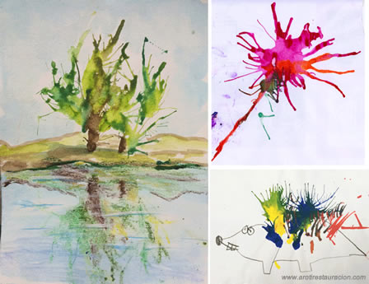 | 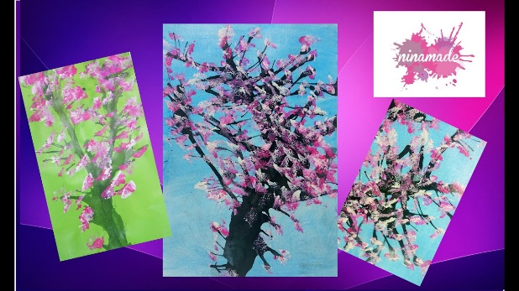
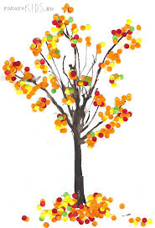 | 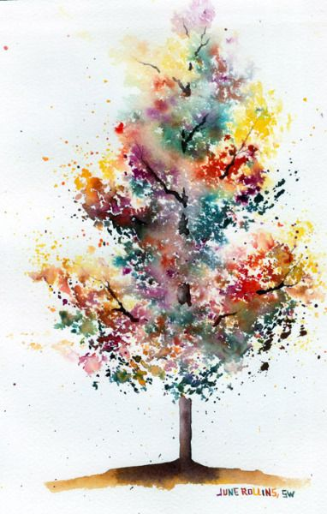

- Observar el siguiente video: https://www.youtube.com/watch?v=0-Usdp7gh4Q
- Observar la forma real de árbol de su entorno natural.
- Elabora una pintura utilizando la técnica del soplado para recrear un árbol. Utiliza tus dedos para agregar flores y hojas. Puedes basarte en el ejemplo presentado en las láminas.
Para pintarlo puedes usar:
Formato: hoja de block chico.
Técnica: témpera, bombilla y dedos.
El apoderado debe guiar a la estudiante en su trabajo, como: dar ideas, dar ejemplos, supervisar el proceso, facilitar materiales.
La estudiante debe intervenir en su totalidad en su creación y no el apoderado u otro.

Se evaluarán los siguientes aspectos:
Indicador de evaluación | 1 pt | 2 pts | Ptj logrado
1.- Demuestra que observó la forma real de un árbol en su dibujo.
2.- Elabora un árbol utilizando la técnica del soplado.
3.- Utiliza los dedos para incluir hojas y flores.
4.- Cumple con el formato y materiales exigidos.
5.- La creación es intervenida por la estudiante en su totalidad.
6.- Presenta su trabajo con nombre completo, fecha, curso, colegio. (Al reverso de la hoja.)
7.- Entrega la composición visual de manera limpia y ordenada. (sin doblar, manchado, incompleto) | Cumple con 2 elementos | Cumple de 3 a 4 elementos
8.- Cumple con el plazo de entrega. (1° clase de artes)
total
Nota

